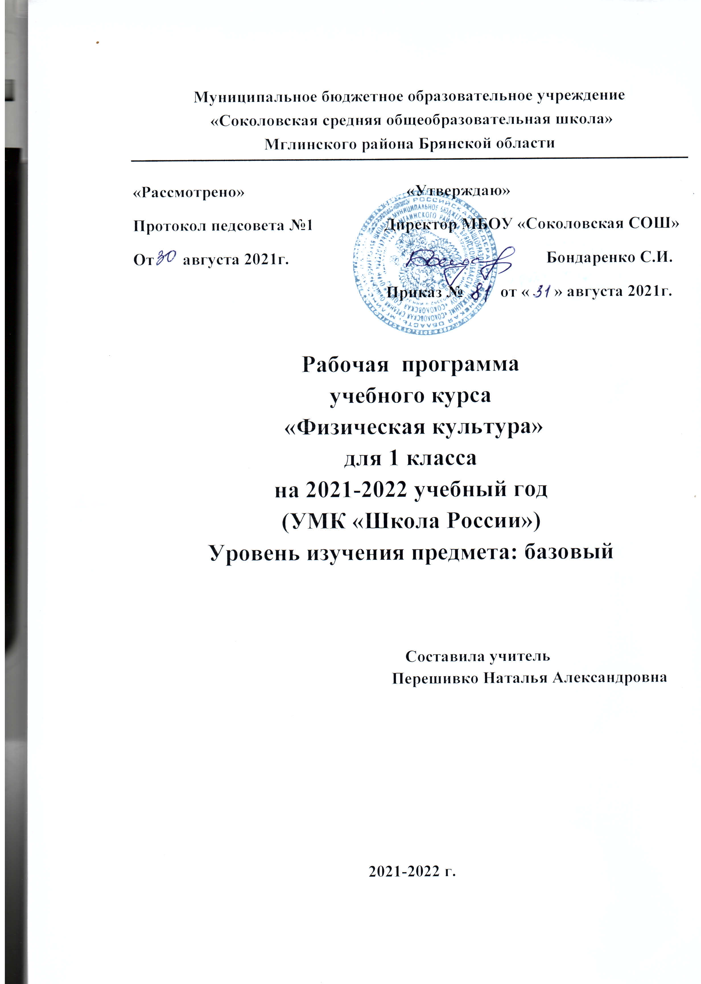

Рабочая программа по «Физической культуре» для 1 класса на 2021-2022 учебный год разработана в соответствии с :
1. Федеральным законом «Об образовании в Российской Федерации» от 29.12.2012 года №273-ФЗ;
- Федеральным государственным стандартом начального общего образования (Приказ Министерства образования и науки РФ №373 от 06.10.2009);
- Приказом Министерства образования и науки РФ от 29 мая 2017 года №471 «О внесении изменений в Порядок формирования федерального перечня учебников, рекомендуемых к использованию при реализации имеющих государственную аккредитацию образовательных программ начального общего, основного общего, среднего общего образования, утвержденный приказом Министерства образования и науки Российской Федерации от 18 июля 2016 года №870»;
- Приказом Минобрнауки России от 30 августа 2013 года № 1015 «Об утверждении Порядка организации и осуществления образовательной деятельности по основным общеобразовательным программам - образовательным программам начального общего, основного общего и среднего общего образования»;
- Примерной основной образовательной программой начального общего образования
- Основной образовательной программой начального общего образования МБОУ «Соколовская средняя общеобразовательная школа» на 2020-2025 годы;
- Письмом Департамента образования и науки Брянской области от 5 апреля 2021 года № 1888-04-0 «О примерном учебном плане общеобразовательных организаций Брянской области 1-11 классовна 2021-22 учебный год»;
8.Учебным планом МБОУ «Соколовская СОШ» на 2021-22 учебный год;
9. Положением о рабочей программе МБОУ «Соколовская СОШ».

Данная программа разработана для УМК, включающего:
- Лях В. И. Программа "Физическая культура" 1-4 классы. Предметная линия учебников В.И.Ляха. — М. : Просвещение, 2020.
- Лях В. И. Мой друг - физкультура : учебник для учащихся 1-4 классов начальной школы /В. И. Лях. - М. : Просвещение, 2018г.
В соответствии с Базисным учебным планом в 1 классе на учебный предмет «Физическая культура» отводится 66 часов (из расчета 2 часа в неделю).

Формы промежуточной аттестации:

Текущая аттестация (тематические зачётные уроки, устный опрос)
Итоговая аттестация (обязательные испытания –тесты по результатам I полугодия. сдача норм ГТО по выбору учащихся I ступени).
Планируемые результаты освоения учебного предмета
Личностные результаты
- формирование чувства гордости за свою Родину, российский народ и историю России, осознание своей этнической и национальной принадлежности;
- формирование уважительного отношения к культуре других народов;
- развитие этических чувств, доброжелательности и эмоционально-нравственной отзывчивости, понимания и сопереживания
- развитие навыков сотрудничества со сверстниками и взрослыми в разных социальных ситуациях, умение не создавать конфликты и находить выходы из спорных ситуаций;
- развитие самостоятельности и личной ответственности за свои поступки на основе представлений о нравственных нормах, социальной справедливости и свободе;
- формирование эстетических потребностей, ценностей и чувств;
- формирование установки на безопасный, здоровый образ жизни.
Метапредметные результаты
- овладение способностью принимать и сохранять цели и задачи учебной деятельности, поиска средств её осуществления;
- формирование умения планировать, контролировать и оценивать учебные действия в соответствии с поставленной задачей и условиями её реализации; определять наиболее эффективные способы достижения результата;
- определение общей цели и путей её достижения; умение договариваться о распределении функций и ролей в совместной деятельности; осуществлять взаимный контроль в совместной деятельности, адекватно оценивать собственное поведение и поведение окружающих;
- готовность конструктивно разрешать конфликты посредством учёта интересов сторон и сотрудничества;
- овладение начальными сведениями о сущности и особенностях объектов, процессов и явлений действительности в соответствии с содержанием конкретного учебного предмета;
- овладение базовыми предметными и межпредметными понятиями, отражающими существенные связи и отношения между объектами и процессами.
Предметные результаты
- формирование первоначальных представлений о значении физической культуры для укрепления здоровья человека (физического, социального и психического), о её позитивном влиянии на развитие человека (физическое, интеллектуальное, эмоциональное, социальное), о физической культуре и здоровье как факторах успешной учёбы и социализации;
- овладение умениями организовывать здоровьесберегающую жизнедеятельность (режим дня, утренняя зарядка, оздоровительные мероприятия, подвижные игры и т.д.);
- формирование навыка систематического наблюдения за своим физическим состоянием, величиной физических нагрузок, данными мониторинга здоровья (рост, масса тела и др.), показателями развития основных физических качеств (силы, быстроты, выносливости, координации, гибкости).
Планируемые результаты
- Учащиеся должны уметь:
- – планировать занятия физическими упражнениями в режиме дня, использовать средства физической культуры в проведении своего отдыха и досуга;
- – излагать факты истории развития физической культуры, характеризовать ее роль и значение в жизни человека;
- – использовать физическую культуры как средство укрепления здоровья, физического развития и физической подготовленности человека;
- – измерять (познавать) индивидуальные показатели физического развития (длины и массы тела) и развития основных физических качеств;
- – оказывать посильную помощь и моральную поддержку сверстникам при выполнении учебных заданий, проявлять доброжелательное и уважительное отношение при объяснении ошибок и способов их устранения;
- – организовывать и проводить со сверстниками подвижные игры и элементарные соревнования, осуществлять их объективное судейство;
- – соблюдать требования техники безопасности к местам проведения занятий физической культурой;
- – организовывать и проводить занятий физической культурой с разной целевой направленностью, подбирать для них физические упражнения и выполнять их с заданной дозировкой нагрузки;
- – характеризовать физическую нагрузку по показателю частоты пульса;
- – выполнять простейшие акробатические и гимнастические комбинации на высоком качественном уровне;
- – выполнять технические действия из базовых видов спорта, применять их в игровой и соревновательной деятельности;
- – выполнять жизненно важные двигательные навыки и умения различными способами, в различных условиях.

Содержание учебного курса

Знания о физической культуре
Физическая культура. Физическая культура как система разнообразных форм занятий физическими упражнениями по укреплению здоровья человека. Ходьба, бег, прыжки, лазанье, ползание, ходьба на лыжах, плавание как жизненно важные способы передвижения человека.
Правила предупреждения травматизма во время занятий физическими упражнениями: организация мест занятий, подбор одежды, обуви и инвентаря.
Из истории физической культуры. История развития физической культуры и первых соревнований. Связь физической культуры с трудовой и военной деятельностью.
Физические упражнения. Физические упражнения, их влияние на физическое развитие и развитие физических качеств. Физическая подготовка и её связь с развитием основных физических качеств. Характеристика основных физических качеств: силы, быстроты, выносливости, гибкости и равновесия.
Физическая нагрузка и её влияние на повышение частоты сердечных сокращений.
Способы физкультурной деятельности
Самостоятельные занятия. Составление режима дня. Выполнение простейших закаливающих процедур, комплексов упражнений для формирования правильной осанки и развития мышц туловища, развития основных физических качеств; проведение оздоровительных занятий в режиме дня (утренняя зарядка, физкультминутки).
Самостоятельные наблюдения за физическим развитием и физической подготовленностью. Измерение длины и массы тела, показателей осанки и физических качеств. Измерение частоты сердечных сокращений во время выполнения физических упражнений.
Самостоятельные игры и развлечения. Организация и проведение подвижных игр (на спортивных площадках и в спортивных залах).
Физическое совершенствование
Физкультурно-оздоровительная деятельность
Комплексы физических упражнений для утренней зарядки, физкультминуток, занятий по профилактике и коррекции нарушений осанки.
Комплексы упражнений на развитие физических качеств.
Комплексы дыхательных упражнений. Гимнастика для глаз.
Спортивно-оздоровительная деятельность
Гимнастика с основами акробатики. Организующие команды и приемы. Строевые действия в шеренге и колонне; выполнение строевых команд.
Акробатические упражнения. Упоры; седы; упражнения в группировке; перекаты; стойка на лопатках; кувырки вперёд и назад; гимнастический мост.
Акробатические комбинации. Например: 1) мост из положения лёжа на спине, опуститься в исходное положение, переворот в положение лёжа на животе, прыжок с опорой на руки в упор присев; 2) кувырок вперёд в упор присев, кувырок назад в упор присев, из упора присев кувырок назад до упора на коленях с опорой на руки, прыжком переход в упор присев, кувырок вперёд.
Упражнения на низкой гимнастической перекладине: висы, перемахи.
Гимнастическая комбинация. Например, из виса стоя присев толчком двумя ногами перемах, согнув ноги, в вис сзади согнувшись, опускание назад в вис стоя и обратное движение через вис сзади согнувшись со сходом вперёд ноги.
Опорный прыжок: с разбега через гимнастического козла.
Гимнастические упражнения прикладного характера. Прыжки со скакалкой. Передвижение по гимнастической стенке. Преодоление полосы препятствий с элементами лазанья и перелезания, переползания, передвижение по наклонной гимнастической скамейке.
Лёгкая атлетика. Беговые упражнения: с высоким подниманием бедра, прыжками и с ускорением, с изменяющимся направлением движения, из разных исходных положений; челночный бег; высокий старт с последующим ускорением.
Прыжковые упражнения: на одной ноге и двух ногах на месте и с продвижением; в длину и высоту; спрыгивание и запрыгивание;
Броски: большого мяча (1кг) на дальность разными способами.
Метание: малого мяча в вертикальную цель и на дальность.
Кроссовая подготовка. Бег в равномерном темпе, чередование ходьбы с бегом, развитие выносливости.
Подвижные и спортивные игры. На материале гимнастики с основами акробатики: игровые задания с использованием строевых упражнений, упражнений на внимание, силу, ловкость и координацию.
На материале легкой атлетики: прыжки, бег, метания и броски; упражнения на координацию, выносливость и быстроту.
На материале лыжной подготовки: эстафеты в передвижении на лыжах, упражнения на выносливость и координацию.
На материале спортивных игр.
Футбол: удар по неподвижному и катящемуся мячу; остановка мяча; ведение мяча; подвижные игры на материале футбола.
Баскетбол: специальные передвижения без мяча; ведение мяча; броски мяча в корзину; подвижные игры на материале баскетбола.
Волейбол: подбрасывание мяча; подача мяча; приём и передача мяча; подвижные игры на материале волейбола.

Тематическое планирование

№  п/п | Название раздела, темы урока | Кол-  во часов | Дата проведения
№  п/п | Название раздела, темы урока | Кол-  во часов | По плану | Фактически
I – четверть (18 ч.)
Легкая атлетика – 14 ч.
1 | Урок – сказка «Понятие о физической культуре. Правила по технике безопасности на уроках физической культуры». Комплексы упражнений для формирования правильной осанки и развития мышц туловища. Игра «Пингвины с мячом». | 1
2 | Урок – путешествие. «Ходьба обычная, на носках, на пятках, в полуприседе, с различным положением рук под счет коротким, средним и длинным шагом». Игра «Быстро по своим местам». Правила по технике безопасности на уроках лёгкой атлетики. | 1
3 | Сочетание различных видов ходьбы. Игра «Слушай сигнал». | 1
4 | Урок – игра Челночный бег. Игра «Ястреб и утка». ОРУ. Развитие выносливости. Понятие скорость бега. | 1
5 | Совершенствование навыков бега. Медленный бег до 3 мин». ОРУ. Подвижная игра «Кто быстрее встанет в круг?» | 1
6 | Режим дня и личная гигиена. Подвижные игры во время прогулок: правила организации и проведения игр, выбор одежды и инвентаря. Игра «Шишки-желуди-орехи». | 1
7 | Эстафеты. Бег с ускорением. Игра «Быстро в круг». ОРУ. Развитие скоростно-силовых качеств. | 1
8 | Броски большого мяча (1 кг) на дальность двумя руками из-за головы. ОРУ. Игра «Воробьи и вороны». Развитие скоростно-силовых качеств. ТБ при метании набивного мяча. | 1
9 | Спортивный марафон  «Совершенствование навыков бега. Медленный бег до 3 мин». Подвижная игра «Невод». | 1
10 | Прыжок в длину с места, с разбега, с отталкиванием одной и приземлением на две. Эстафеты. ОРУ. Игра « Мышеловка». Развитие прыжковых качеств. | 1
Подвижные игры с элементами баскетбола– 8ч.
11 | ТБ. Игры на закрепление и совершенствование навыков бега (разучивание игры «К своим флажкам»).  Правила по технике безопасности на уроках подвижных и спортивных игр. | 1
12 | Игры на закрепление и совершенствование развития скоростных способностей (разучивание игры «Пятнашки»). | 1
13 | Урок – путешествие «Упражнения на внимание». Подвижная игра «Охотники и утки». | 1
14 | Спортивный калейдоскоп «Упражнения на ловкость и координацию». Подвижная игра «Удочка». | 1
15 | Ведение и передача баскетбольного мяча.  Подвижная игра «Круговая охота». | 1
16 | Подвижные игры с баскетбольным мячом. Подвижная игра «Передал — садись». | 1
17 | Подвижные игры с баскетбольным мячом. Подвижная игра «Передал — садись». | 1
18 | Подвижные игры с баскетбольным мячом. Подвижная игра «Не давай мяча водящему». | 1
II – четверть (14 ч.)
19 | Урок – путешествие «Возникновение первых соревнований. Зарождение Олимпийских игр». Подвижная игра «Горелки». | 1
Гимнастика с элементами акробатики – 13 ч.
20 | Строевые команды. Построения и перестроения. Игра «Класс, смирно!».  Правила по технике безопасности на уроках гимнастики с элементами акробатики. Игра «Змейка». | 1
21 | «Группировка, перекаты в группировке лежа на животе и из упора стоя на коленях». Подвижная игра «Иголка и нитка». | 1
22 | «Кувырок вперед в упор присев». Подвижная игра «Тройка». | 1
23 | Гимнастический мост из положения лежа на спине. Игра «Раки». | 1
24 | Стойка на лопатках. Игра «Через холодный ручей». | 1
25 | Урок – викторина «Основные способы передвижения. Представление о физических упражнениях». Ходьба, бег, прыжки, лазанье, ползанье, как жизненно важные способы передвижения человека;  Правила предупреждения травматизма Подвижная игра «Петрушка на скамейке». | 1
25 | Стойка на носках, на одной ноге (на полу и гимнастической скамейке), ходьба по гимнастической скамейке, повороты на 90º. Подвижная игра « Пройди бесшумно». | 1
27 | Передвижения по гимнастической стенке. Игра «Конники-спортсмены». | 1
28 | Урок – соревнование «Преодоление полосы препятствий с элементами лазанья и перелезания». Подвижная игра «Посадка картофеля». | 1
29 | Лазание по гимнастической стенк.. Лазание по гимнастической стенке в упоре присев.Подтягивание лежа на животе по гимнастической скамейке. Перелезание через горку матов. ОРУ в движении. Перелезание через коня. Игра «Кузнечики». Развитие силовых качеств | 1
Подвижные игры с элементами футбола –5 ч.
30 | ТБ. Удар по неподвижному и катящемуся мячу. Игра «Догони мяч» | 2
31 | Ведение и остановка мяча. Эстафета «Проведи мяч по лабиринту» | 2
32 | Урок – игра Основные физические качества (сила, быстрота, выносливость, гибкость, равновесие). Игра «Слушай сигнал». | 1
III – четверть (18 ч.)
Лыжная подготовка
33 | ТБ. Значение занятиями лыжами для укрепления здоровья.  Способы самоконтроля.  Дыхание при ходьбе. | 1
34 | Построение в шеренгу с лыжами в руках. Переноска и надевание лыж. Ступающий и скользящий шаг без палок и с палками. | 1
35 | Разучивание скользящего шага. | 1
36 | Передвижение скользящим шагом. Повороты переступанием на месте. | 1
37 | Историческое путешествие «Зарождение древних Олимпийских игр». Игра «» | 1
38 | Передвижение скользящим шагом. «Салки на марше». | 1
39 | Передвижение на лыжах ступающим и скользящим шагом. Игра «На буксире». | 1
40 | Передвижение на лыжах ступающим и скользящим шагом. Игра «Финские санки». | 1
41 | Попеременно двухшажный ход.  Игра «Два дома». Игра «Два дома». | 1
42 | Попеременно двухшажный ход. Игра «По местам». | 1
43 | Попеременно двухшажный ход. Игра «День и ночь». | 1
44 | Попеременно двухшажный ход. | 1
45 | Спуск с небольшого склона. Подъем лесенкой.  Игра «Кто дольше прокатится». | 1
46 | Спуск с небольшого склона. Подъем лесенкой. Игра «Кто дольше прокатится». Игра «Кто быстрее взойдет в гору». | 1
47 | Попеременно двухшажный ход с палками. Подъем елочкой. Игра «Кто быстрее взойдет в гору». | 1
48 | Прохождение дистанции 1 км. Подъем елочкой. | 1
49 | Прохождение дистанции 1 км. Подъем елочкой. | 1
50 | Влияние физических упражнений на осанку. Приёмы закаливания. Понятие обморожения.
IV – четверть (16 ч.)
51 | Историческое путешествие «Зарождение физической культуры на территории Древней Руси». | 1
Легкая атлетика – 15 ч.
52 | Бег на 30 метров. Прыжки в длину с разбега. Подвижная игра «Ловишка». ТБ во время прыжка в длину. | 1
53 | Бег на 60 метров. Прыжки в длину с разбега. | 1
54 | Прыжки в длину с разбега. | 1
55 | Бег. Метание на дальность. | 1
56 | Бег. Метание на дальность. | 1
57 | Прыжки со скакалкой. Подвижная игра «Кот и мыши». | 1
58 | Игры с использованием скакалки. Подвижная игра «Невод». | 1
59 | Прыжок в высоту. «Челночный» бег. | 1
60 | Прыжок в высоту. «Челночный» бег. | 1
61 | Кроссовая подготовка. | 3
Подвижные игры с элементами волейбола – 10 ч.
62 | Эстафеты с мячами. Игра «Бросай поймай» . Развитие координации | 1
63 | Игра «Воробьи и вороны». Эстафеты. Развитие скоростно-силовых качеств. | 1
64 | Игра «Третий лишний». ОРУ. Развитие выносливости. | 1
65 | Итоговый контроль. Сдача контрольных нормативов. | 1
66 | Игра «Пятнашки» Эстафеты. Развитие скоростно-силовых качеств. | 1

